Игровое занятие по развитию речи в средней группе «Лесные жители»
воспитателя ГБДОУ № 24 Приморского района
Крыловой Ольги Александровны
Тема: « Дикие животные наших лесов»
Цель:
1. Закрепить знания детей о диких животных, воспитывать любовь, доброе отношение к ним.
2. Повышать словарный запас, правильно и четко говорить, развивать внимание и память.
3.Развивать мелкую моторику рук.
Материал: картинки с изображением диких животных, загадки, стихи, массажные мячики.
Ход игры
1.Воспитатель предлагает детям отгадать загадку
Под соснами, под елками
Лежит мешок с иголками
( ЕЖИК)
2.После правильного ответа рассматривается картинка с изображением животного.

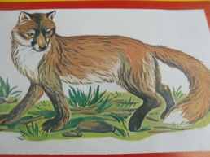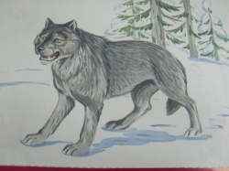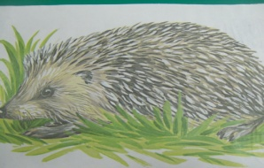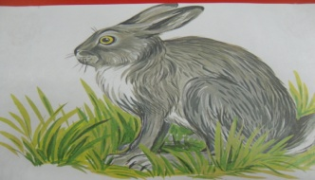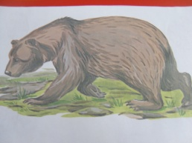

3. Воспитатель раздает массажные мячики. Дети катают мячик между ладонями и повторяют скороговорку.
-Ежик, ежик – чудачок,
-Сшил колючий пиджачок.
Игра повторяется и про других животных.
ЗАЯЦ
Комочек пуха, длинное ухо,
Прыгает ловко, любит морковку.

-У елки на пригорке спрятался зайчишка в норке.
ВОЛК
Кто зимой холодной
Ходит злой, голодный?
-Большой и страшный серый волк,
-Он в поросятах знает толк Р-Р-Р
БЕЛКА
В дупле живет да орешки грызет.
-Пальчиковая гимнастика
Сидит белка на тележке, ( все пальчики сжимаем и разжимаем)
Продает она орешки.
Лисичке-сестричке, (загибаем пальчики поочередно)
Воробью, синичке,
Мишке косолапому,
Заиньке усатому
ЛИСА
Рыжая хозяюшка из леса пришла,
Всех кур пересчитала и с собой унесла.
-Лисята в гости шли к лисе
МЕДВЕДЬ
Ходит летом косолапо,
А зимой сосет он лапу.
-Завершаем подвижной игрой
У медведя во бору грибы, ягоды беру,
А медведь сидит и на нас рычит Р-Р-Р

